Міністерство освіти і науки України

Національний університет «Львівська політехніка»

Інститут комп’ютерних наук та інформаційних технологій

**Кафедра CАП**



Звіт

з лабораторної роботи №7

На тему: «JavaScript, jQuery та плагіни»

Дисципліна: «Технології веб-розробки та дизайну»

Варіант 1

Виконала:

ст. гр. ПП-24

Бенькалович М.М.

Прийняла:

Стефанович Т.О.

**Львів** **2024**

**Мета:** познайомитися з jQuery, jQuery UI та плагінами

Сайт: https://spacenamee.github.io/lab7.io/

1. Під’єднати до сторінки скрипт [jQuery](https://jquery.com/download/) <script src="js/jquery.js"></script>



1. Додавання динамічних елементів

* Під’єднання скриптів та стилів





* Реалізація Accordion

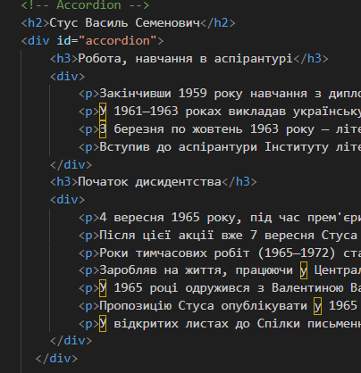

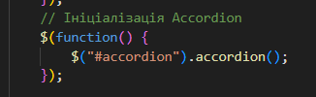

Мої власні стилі можна знатйи в папці style.css.

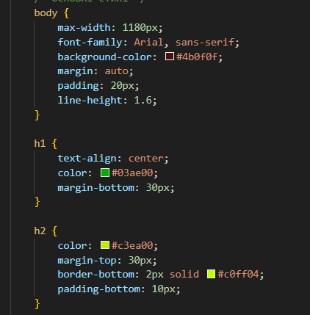

**Результат:**

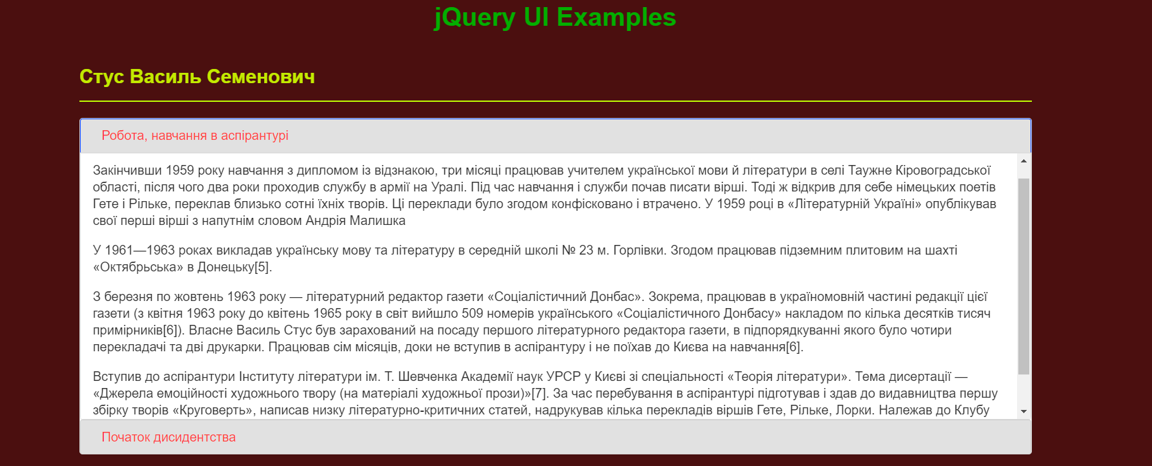

* Реаліація календаря Datepicker



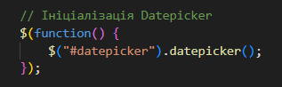

**Результат:**



1. Додавання до сторінки плагінів

* Реалізація Owl Carousel

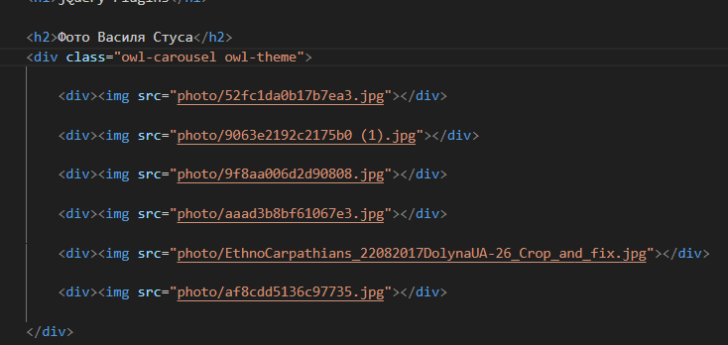 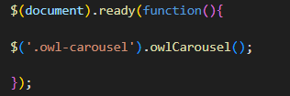

**Результат:**

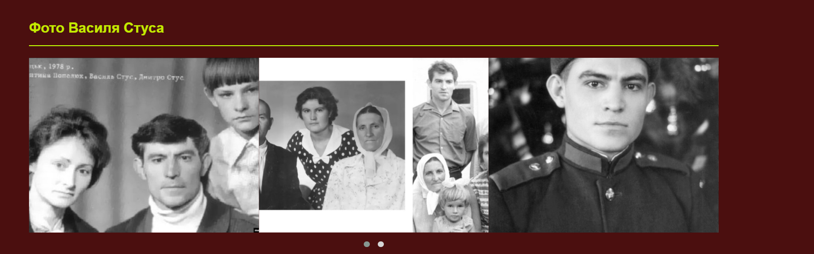

Також я додала, щоб картинки висвітлювалися одинаково, своїм способом

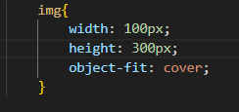

Висновок: на цій лабораторній роботі я дізналася, що можна реаізовувати за допомгою jQuery і зрозуміла чому ця бібліотека була дуже популярна колись, але і є конкурентно спроможною.